it618会员短信微信 支持电脑版手机版QQ互联，设置方法：  
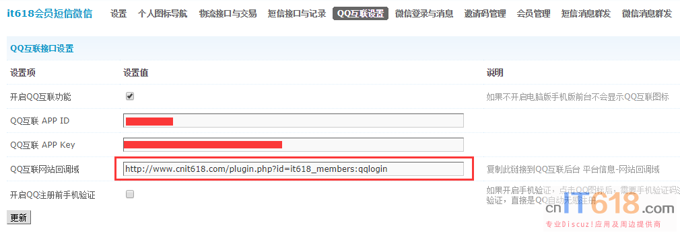   
  
1、申请一个QQ互联，申请链接：<https://connect.qq.com/>  
  
2、在应用管理，添加网站应用  
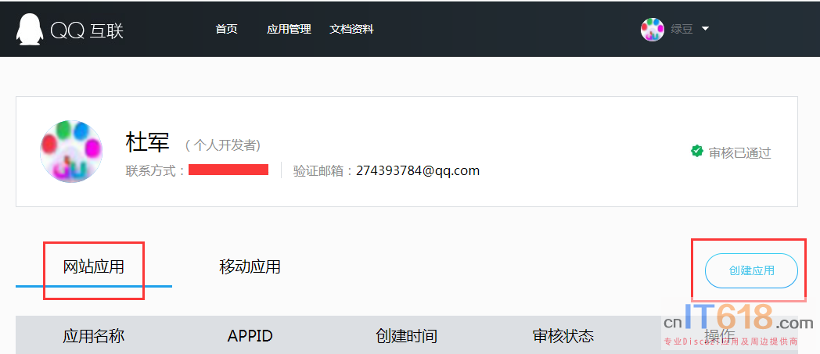   
  
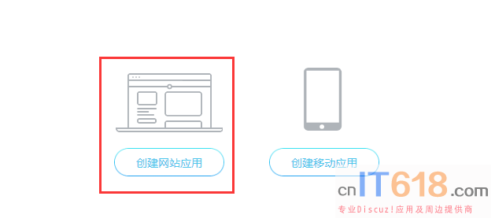   
  
3、复制插件设置的QQ互联网站回调域  
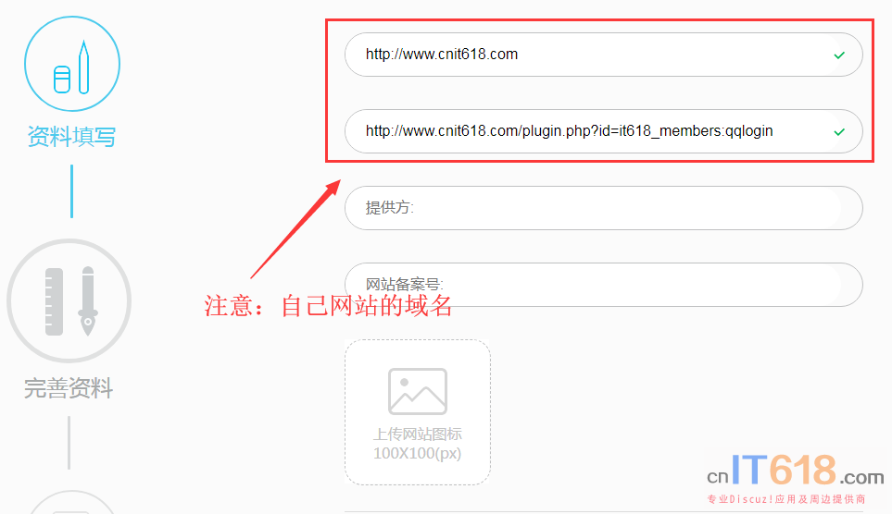   
  
4、获取QQ互联 APP ID与APP Key  
